Application mobile de l’inté

Installation

Android
L’application est disponible sur le play store à cette adresse :
https://play.google.com/store/apps/details?id=fr.utt.ung.integration&hl=fr
Ouvrez le lien avec votre téléphone, cliquez sur installer, et c’est bon.

Apple
L’application a été terminée cette semaine, et il faut 3 semaines pour publier une application sur l’apple store. Donc c’est un peu tendu pour cette année !

Connexion
Quand vous lancez l’application, vous tombez sur un formulaire de login.

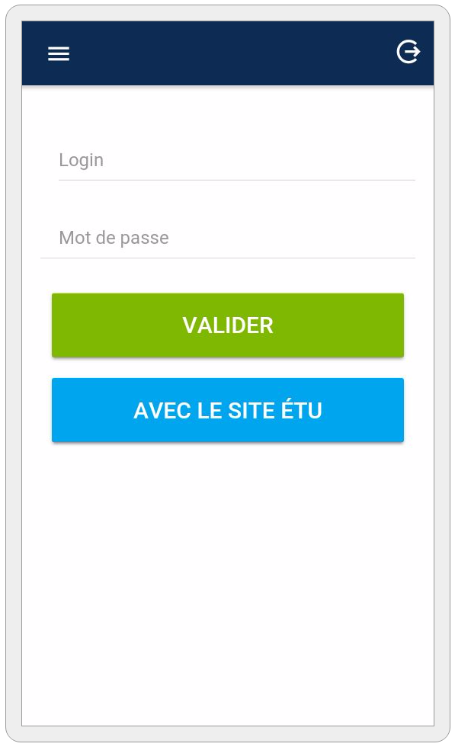

Comme vous n’ếtes pas nouveaux et que vous avez un compte EtuUTT, cliquez sur le gros bouton bleu “avec le site étu”. Vous allez être redirigé sur le site étudiant pour vous authentifier.

Une fois authentifié sur le site étu, vous allez avoir une erreur, qui a cette tête :
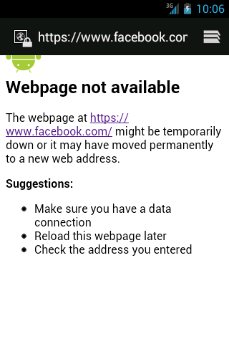

Là il faut juste revenir sur l’application de l’inté et re-cliquer sur le bouton bleu “avec le site étu” et c’est bon. J’ai pas eu le temps de trouver pourquoi ça faisait ça, mais ça n’arrive que la première fois (donc pas gênant par la suite, il faut juste le savoir la première fois).

Pour se déconnecter, c’est l'icône en haut à droite :


Vous restez authentifié tant que vous ne cliquez pas sur ce bouton. Donc vous pouvez fermer l’appli, puis revenir sans avoir à vous authentifier de nouveau.

Pages de l’application
Selon vos rôles, vous avez accès à plus ou moins de pages.

Calendrier
C’est le planning de la semaine d’intégration. Vous voyez uniquement les évènements qui vous concernent.

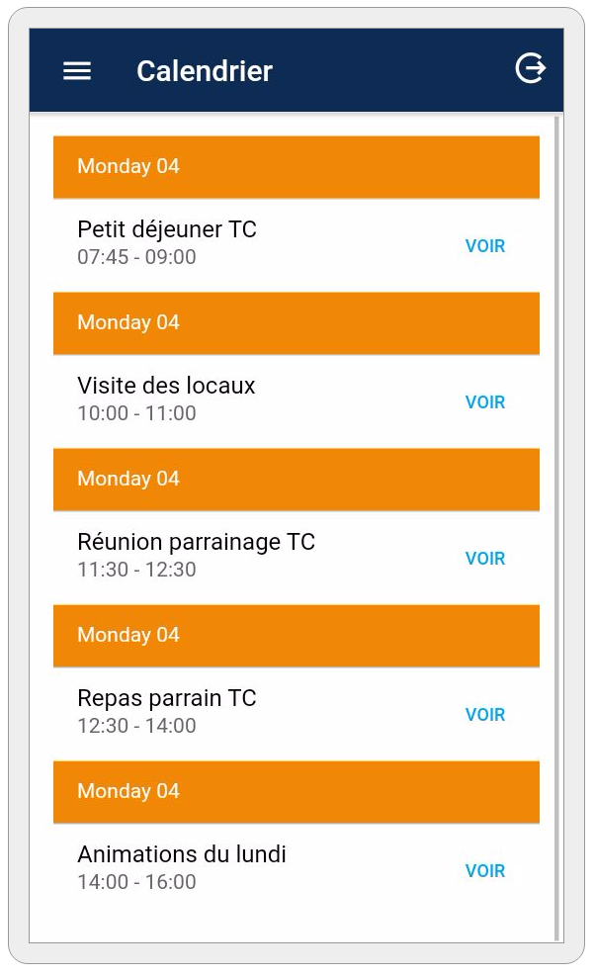

En cliquant sur voir, vous avez accès à plus d’informations sur cet évènement.
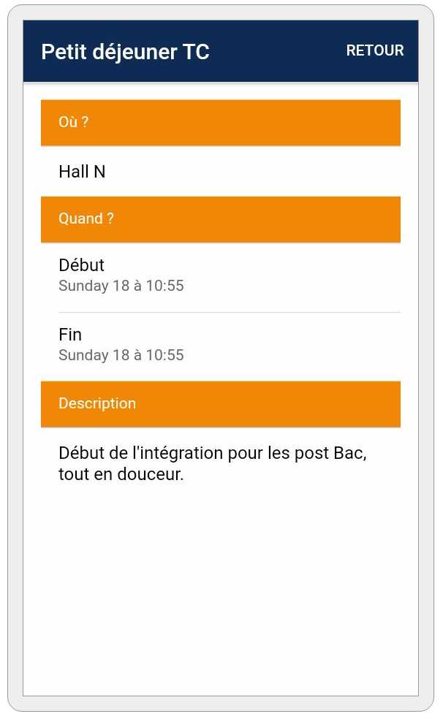

Les noms des jours de la semaine sont en anglais car par défaut c’est de l’anglais et que j’avais d’autres priorités que de traduite ça.

Profil
Permet de consulter ses informations. (surtout utile pour les nouveaux, car ils peuvent avoir des informations sur le parrain).
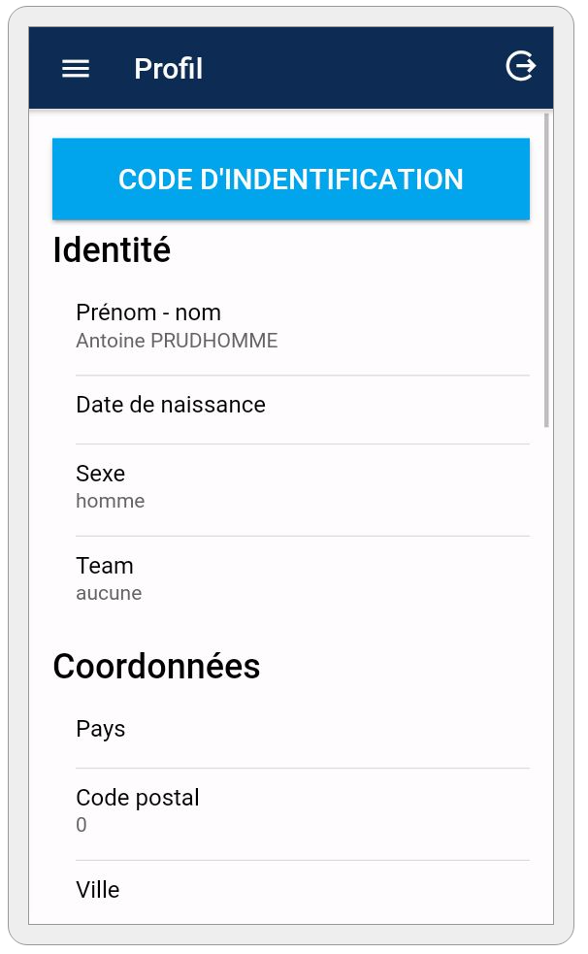
Le bouton bleu “code d'identification” permet d’afficher le QRCode utilisé pour identifier l’étudiant, lors des checkins.
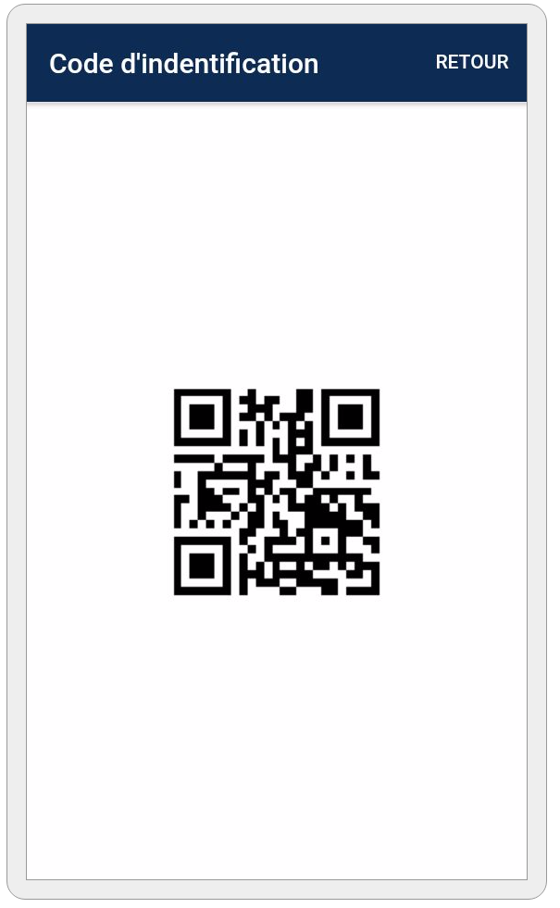

Mon équipe
Si vous êtes dans une équipe, affiche les détails de votre équipe (nom, description, les membres, ..)

Étudiants
Listing des étudiants (aussi bien nouveaux que anciens).

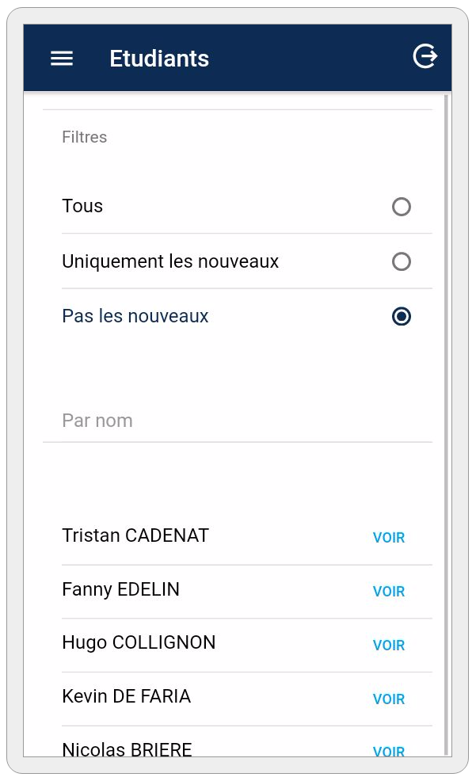

Y’a un paquet d’étudiants, donc la page peut mettre quelques secondes à charger.

Plusieurs filtres sont disponibles :
- uniquement les nouveaux : les nouveaux
- pas les nouveaux : pas les nouveaux (donc ce, orga, admin, ..)
- par nom : filtre par nom (à partir de 3 caractères, insensible aux majuscules).

Cliquez sur voir pour afficher le profil de l’étudiant choisi. Selon votre rôle, vous verez plus ou moins d’informations.

Équipes
Listing des équipes.
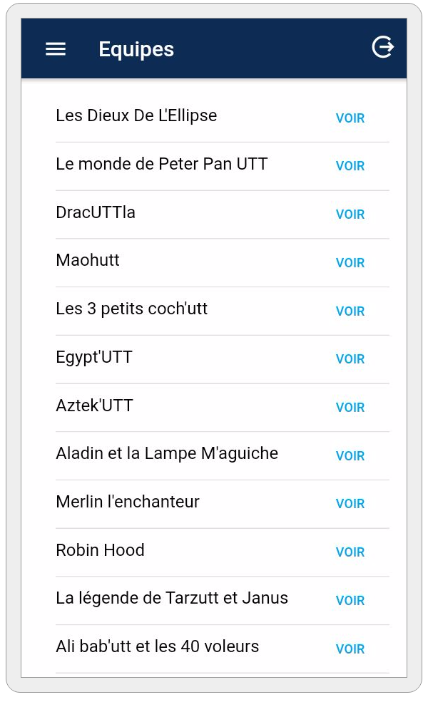

Cliquez sur voir pour avoir les détails sur l’équipe.

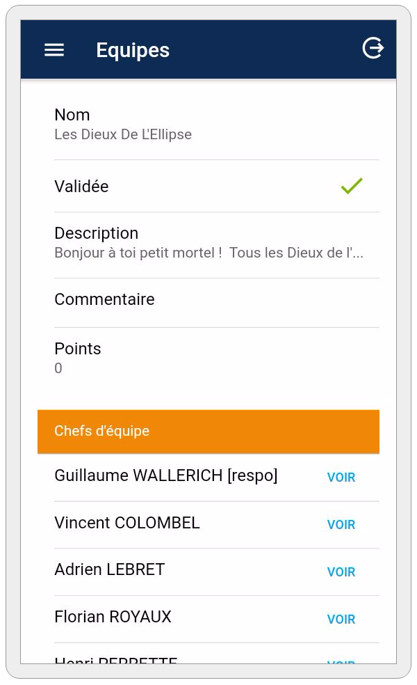

Chat
Bah c’est un chat.

Les admins / sécu ont deux channels, comme le montre la capture d’écran en dessous (général et admin). Pour changer de channel, il faut cliquer sur le nom du channel (juste en dessous de la barre bleu où c’est écrit “Chat”).
Les autres sont sur le channel général.

Les messages que vous avez envoyés apparaissent en gris foncé.

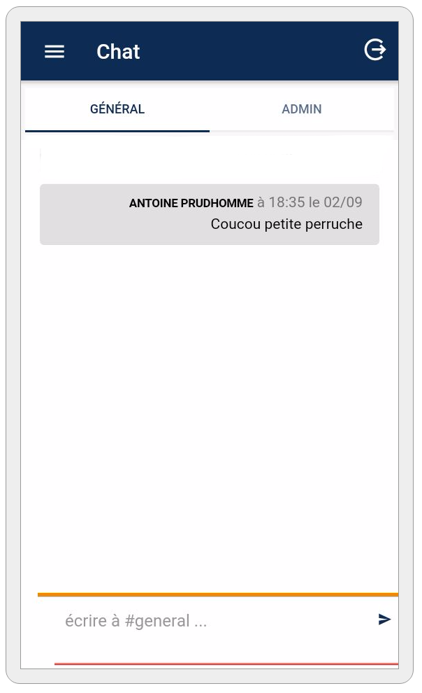

Checkins
Listing des checkins.
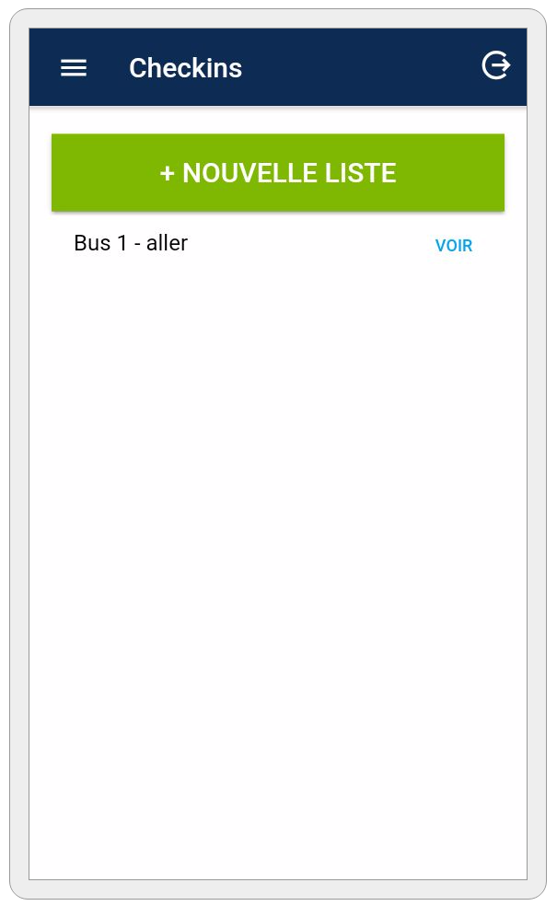

Le gros bouton vert permet de créer un nouveau checkin ( il y a juste un nom à renseigner).

voir affiche l’ensemble des étudiants déjà présent dans le checkin.

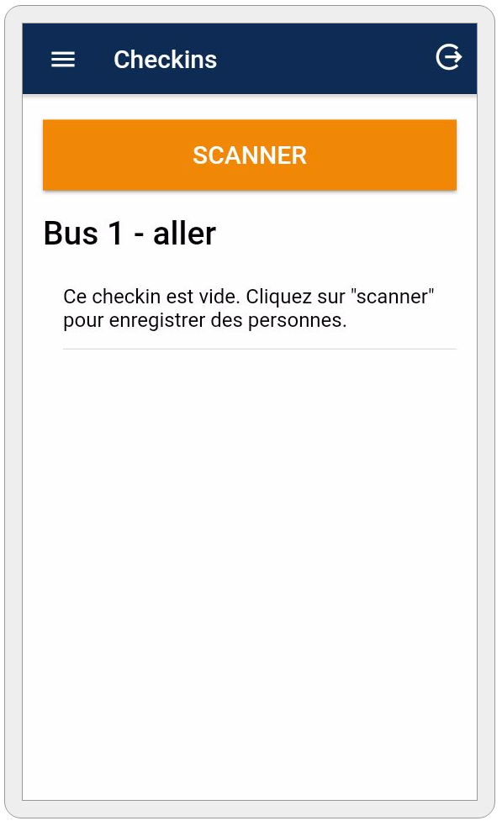

Le bouton “scanner” ouvre la caméra du téléphone pour scanner un code d’identification (voir page profil).

Il y aura surement une modification à venir sur cette page, pour permettre d’ajouter un étudiant par nom, du fait que les utilisateurs d’iphone n’auront pas l’appli.

Comparer deux checkins :
Sur la page checkins cliquez sur le nom de 2 checkin (pas le bouton voir, le nom). Les noms sélectionnés apparaissent en rouge. Quand 2 noms sont sélectionnés, un bouton comparer apparaît.

Notifications
Formulaire permettant d’envoyer une notification aux étudiants qui possèdent les rôles sélectionnés (parmi nouveaux, ce, admin, orga, …).

Le soucis, c’est que j’ai pas pu tester jusqu'à ce week-end. Et ça fonctionne pas :D Donc je vais essayer de résoudre ça au plus vite et faire une mise à jour de l’appli sur le play store dès que c’est réglé.

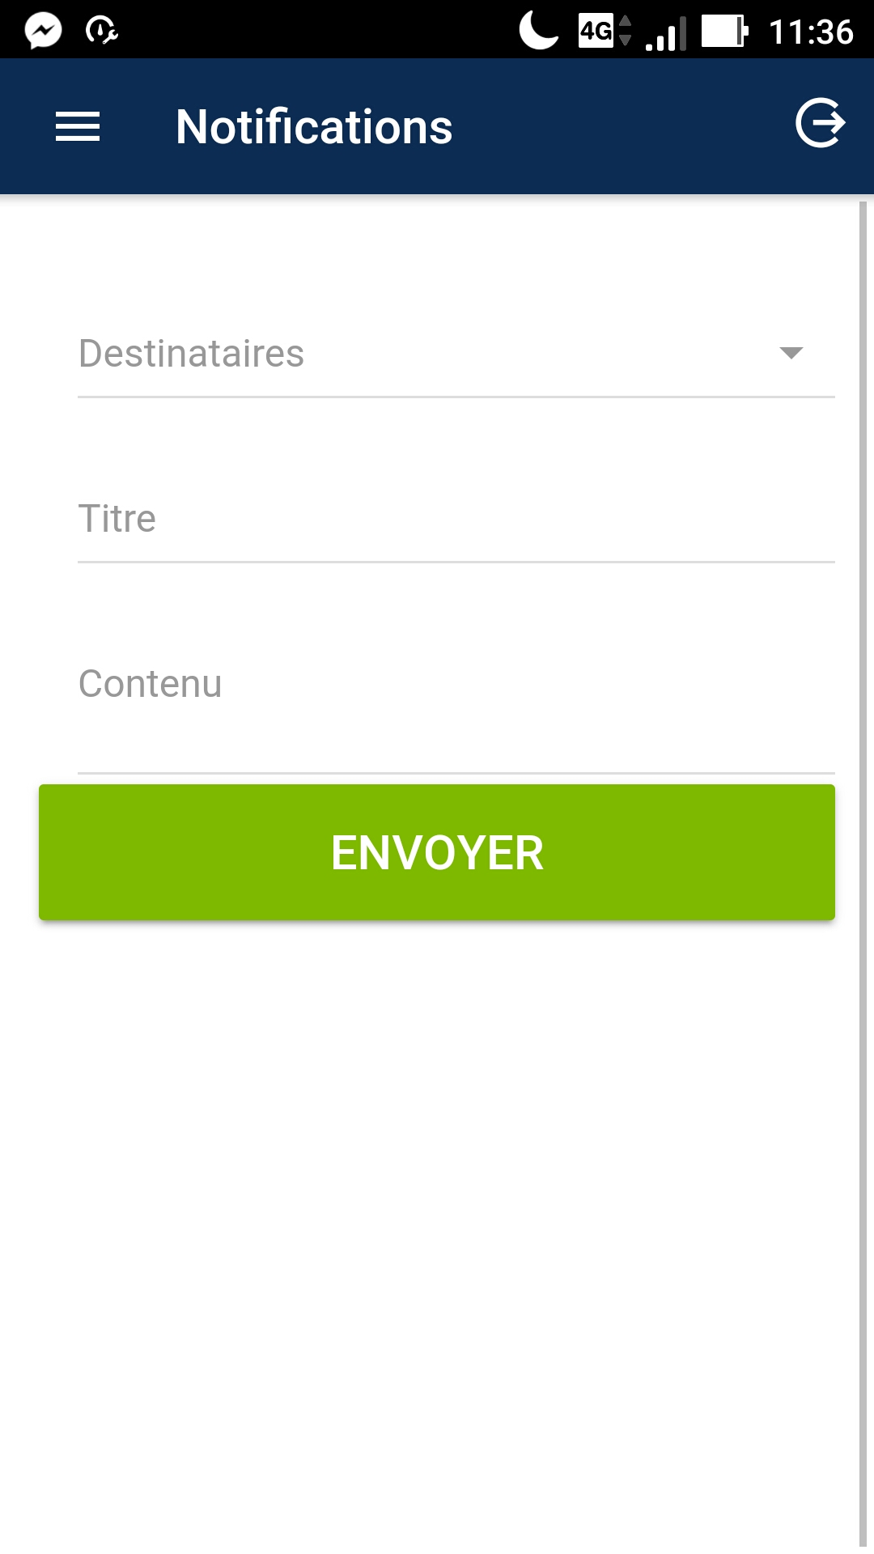

Support
L’appli est assez basique donc il ne devrait pas y avoir de problèmes d’utilisation. Mais si vous rencontrez un problème ou que vous avez des questions, dites le moi !

antoine.prudhomme@utt.fr

